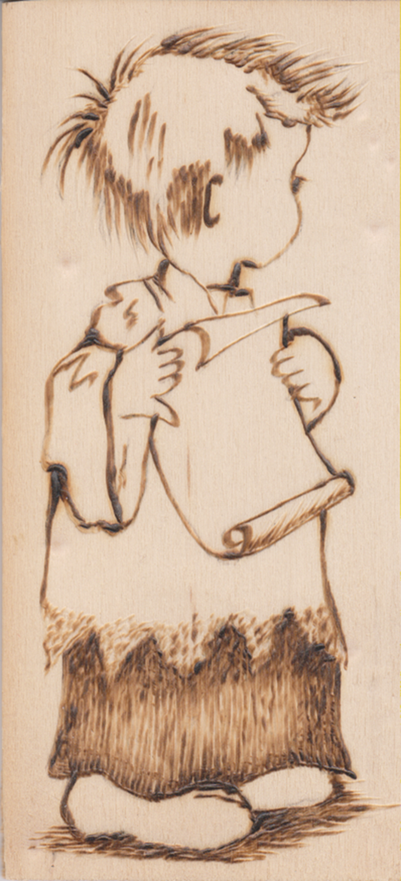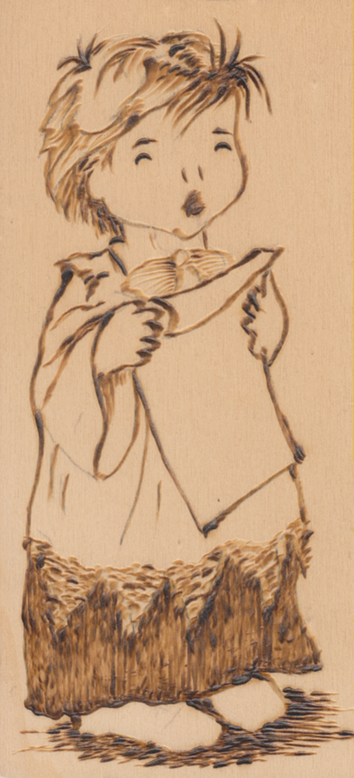
NATALE 2019
Duetto di due chierichetti di Mestre:
“ Gesù Bambino, vieni a nascere a Mestre.
Ti apriremo i cuori ... porte e finestre.
Nasci nel cuore di tanti amici.
Con Te saran gioiosi e felici.

Con essi beneaugura P. Secondo Brunelli crs
( che ebbe un passato ... qualunque di pirografista )

